**Caso de uso**

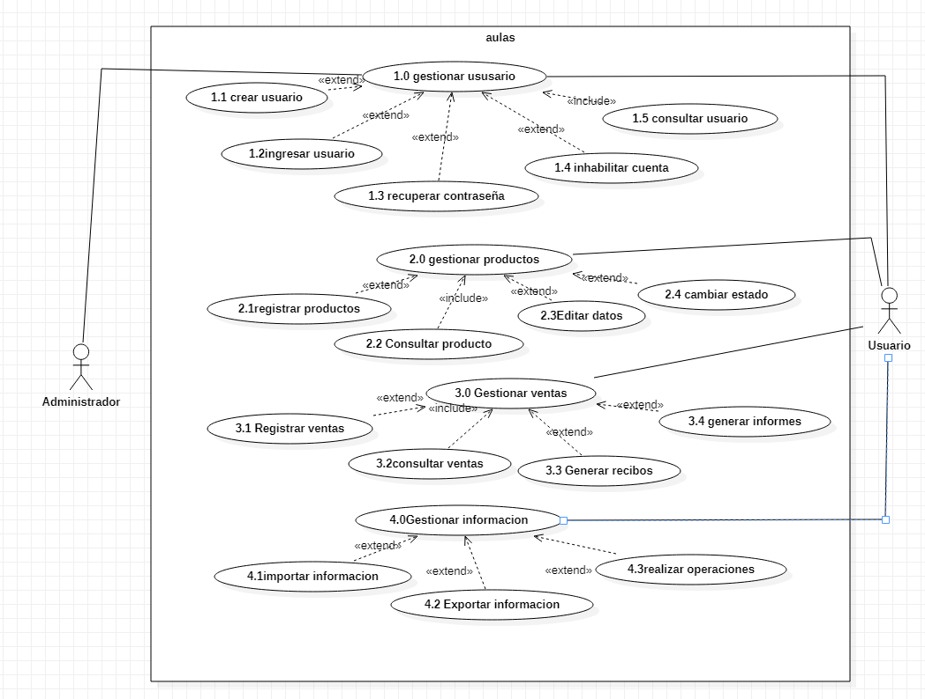

**Casos de Uso Extendidos**

|  |  |  |
| --- | --- | --- |
| **# Ref.** | | CU0001 |
| **Caso de Uso** | | Gestionar usuarios |
| **Autor** | | Juan Zuluaga |
| **Fecha** | | 08/05/2023 |
| **Versión** | | Versión 1 |
| **Actor/es** | | Usuario, Administrador |
| **Tipo** | | Primario |
| **Descripción** | | Caso de uso que permite gestionar toda la información acerca de los usuarios |
| **Referencias**  **Cruzadas** | **C.U.** | * Consultar usuarios * Registro Usuario * Ingreso Usuario * Recuperación contraseña * Cerrar sesión * Inhabilitar cuenta * Actualizar datos |
| **R.F.** | * RF01 - Crear usuarios * RF02 – Ingreso Usuario * RF03 – Recuperación contraseña * RF04 – Cerrar sesión * RF05 – Inhabilitar cuenta * RF06 – Actualizar información |
| **Precondición** | | El usuario debe ingresar al sistema o aplicativo |
| **Secuencia Normal** | | |

|  |  |
| --- | --- |
| **ESCENARIO Gestionar usuarios:**  1. Muestra una ventana con dos casillas: USUARIO y CONTRASEÑA.  2. Se espera a que el actor digite su nombre de usuario y si contraseña.  4. El sistema verifica los datos ingresados por el usuario. Otorga al usuario acceso y privilegios dentro de la aplicación según el perfil con el que se haya accedido. | |
| **Post-condición** | El sistema debe mostrar la interfaz de acuerdo al perfil del usuario que haya digita el actor (panel principal). |
| **Excepciones**  4.1 Presenta un error a causa de los datos diligenciados.  4.2 Niega el acceso al usuario. Clave o contraseña errada o el usuario no existe. | |
| **Frecuencia esperada** | Frecuente 10 veces por Día |
| **Prioridad** | Alta |
| **Comentarios** | Sin comentario. |

|  |  |  |
| --- | --- | --- |
| **# Ref.** | | CU0002 |
| **Caso de Uso** | | Gestionar Productos |
| **Autor** | | Juan Zuluaga |
| **Fecha** | | 08/05/2023 |
| **Versión** | | Versión 1 |
| **Actor/es** | | Usuario, Administrador |
| **Tipo** | | Primario |
| **Descripción** | | Caso de uso que permite gestionar toda la información acerca de los productos del sistema |
| **Referencias**  **Cruzadas** | **C.U.** | * Consultar productos * Registrar producto * Actualizar datos * Inhabilitar productos * Habilitar productos |
| **R.F.** | * RF08 - Ingresar Producto/Articulo * RF09 – Editar Producto/Articulo * RF010 – Inhabilitar Producto/Articulo * RF11 – Habilitar Producto/Articulo |
| **Precondición** | | El usuario debe ingresar al sistema por medio de un usuario y contraseña |
| **Secuencia Normal (“En la cual se presenta la secuencia normal de realización del caso de uso”)** | | |

|  |  |
| --- | --- |
| **ESCENARIO Gestionar productos:**  1. Muestra una ventana con diferentes botones para gestionar productos.  2. El usuario decide la acción a realizar  4. El sistema realizara la acción que el usuario decida realizar | |
| **Post-condición** | El sistema debe mostrara la actualización de la información según la acción. |
| **Excepciones**  4.1 El sistema presenta algún tipo de error al momento de realizar alguna acción o función | |
| **Frecuencia esperada** | Frecuente 80 veces por Día |
| **Prioridad** | Alta |
| **Comentarios** | Sin comentario. |

|  |  |  |
| --- | --- | --- |
| **# Ref.** | | CU0003 |
| **Caso de Uso** | | Gestionar Ventas |
| **Autor** | | Juan Zuluaga |
| **Fecha** | | 08/05/2023 |
| **Versión** | | Versión 1 |
| **Actor/es** | | Usuario, Administrador |
| **Tipo** | | Primario |
| **Descripción** | | Caso de uso que permite gestionar toda la información acerca de las ventas del que se realizan |
| **Referencias**  **Cruzadas** | **C.U.** | * Consultar ventas * Registrar venta * Generar recibo compra * Generar informe de ventas (general) * Generar informe de ventas (producto especifico) |
| **R.F.** | * RF012 - Registrar venta * RF13 – Generar recibo de venta * RF014 – Generar informe de ventas (general) * RF15 – Generar informe de ventas (producto especifico) |
| **Precondición** | | El usuario debe ingresar al sistema por medio de un usuario y contraseña |
| **Secuencia Normal (“En la cual se presenta la secuencia normal de realización del caso de uso”)** | | |

|  |  |
| --- | --- |
| **ESCENARIO Gestionar productos:**  1. Muestra una ventana con diferentes botones para gestionar ventas.  2. El usuario decide la acción a realizar  4. El sistema realizara la acción que el usuario decida realizar | |
| **Post-condición** | El sistema debe mostrara la actualización de la información según la acción. |
| **Excepciones**  4.1 El sistema presenta algún tipo de error al momento de realizar alguna acción o función | |
| **Frecuencia esperada** | Frecuente 80 veces por Día |
| **Prioridad** | Alta |
| **Comentarios** | Sin comentario. |